**周报**

1. 学习MyBatis框架：

MyBatis框架是支持定制化SQL、存储过程以及高级映射的优秀的持久层框架，MyBatis避免了几乎所有的JDBC代码和手工设置参数以及抽取结果集。MyBatis使用简单的XML或注解来配置和映射基本体，将接口和Java的POJO映射成数据库中的记录。

与Hibernate框架相类似，首先包含一个最基本的配置文件SqlMapConfig.xml文件，一个基本的配置文件的属性如下：

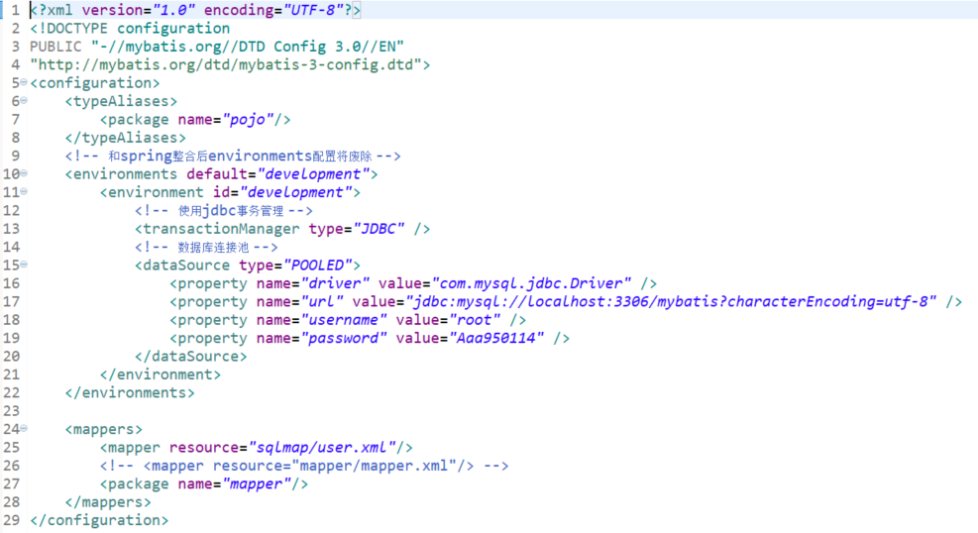

其中包含了配置别名，jdbc事务管理，数据库连接池以及映射文件的配置。对于映射文件的配置目前主流的做法是指定包名进行扫描，并将Java接口与配置文件放在同一个代码包下。这样就可以省去一个个的添加；

1. Spring与MyBatis框架的整合：

目前主流的Web开发框架为SSM，即Spring+SpringMVC+MyBatis：控制层采用SpringMVC、持久层采用MyBatis实现。

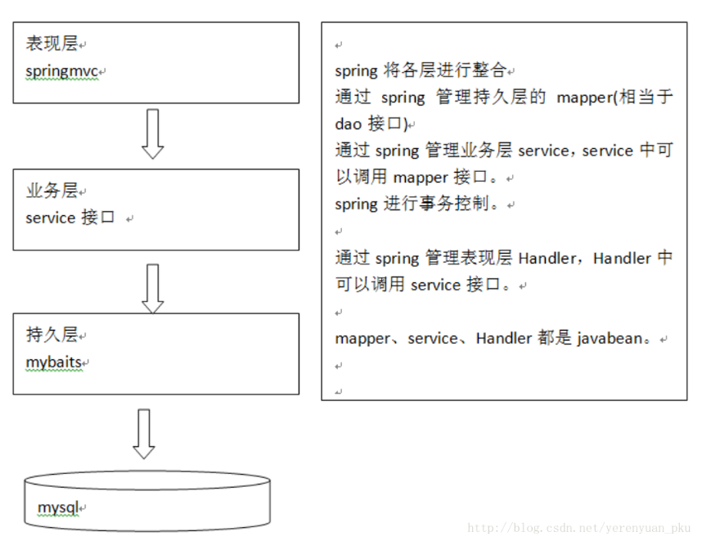

同样，框架的实现依赖于配置文件的配置，首先是Spring的配置文件：

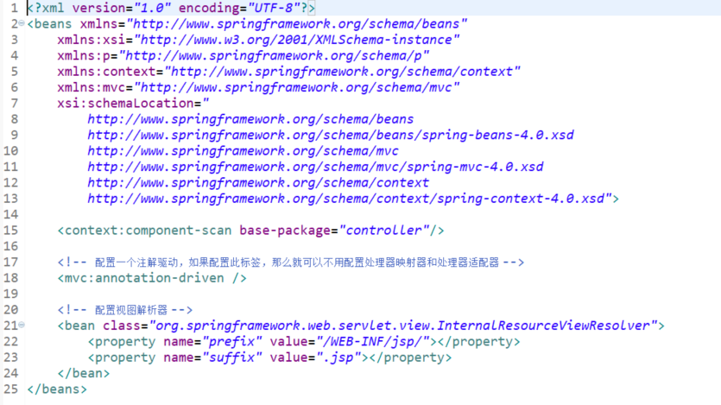

下面是关于DAO的：

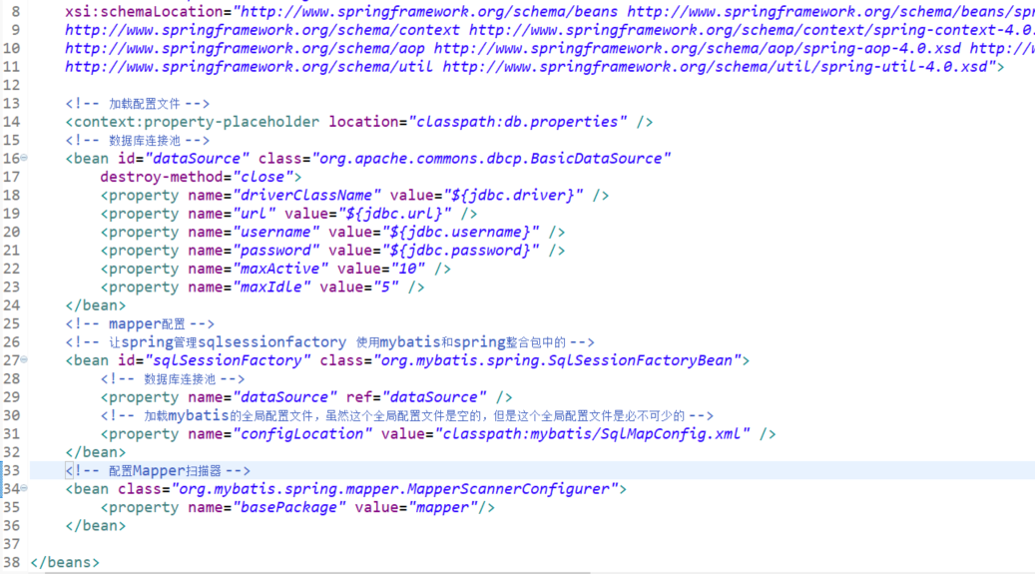

接下来是关于事务的：

